Отчёт по лабораторной работе 5
  - дисциплина: Архитектура компьютера
Харламова Арина Александровна
Содержание

1. Цель работы
Целью работы является приобретение практических навыков работы в Midnight Commander. Освоение инструкций языка ассемблера mov и int. # Выполнение лабораторной работы
- Открыла Midnight Commander.
- Перешла в каталог ~/work/arch-pc.
- Создала каталог lab05.
- 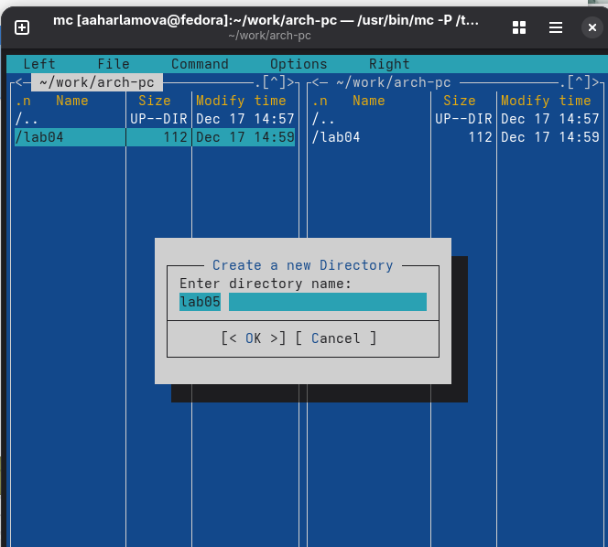
- Создание каталога lab05
- Создала файл lab05-1.asm.
- 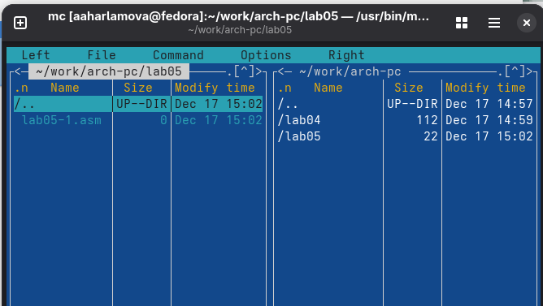
- Создание файла lab05-1.asm
- Открыла файл на редактирование.
- Написала код программы.
- 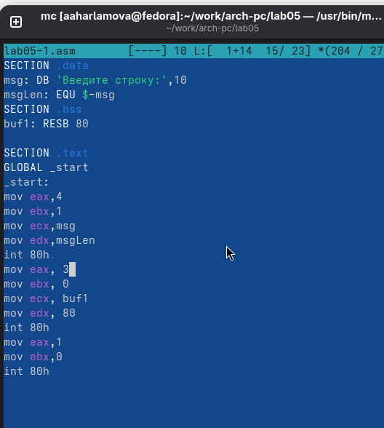
- Программа в файле lab05-1.asm
- Просмотрела содержимое файла и убедилась, что код записан корректно.
- 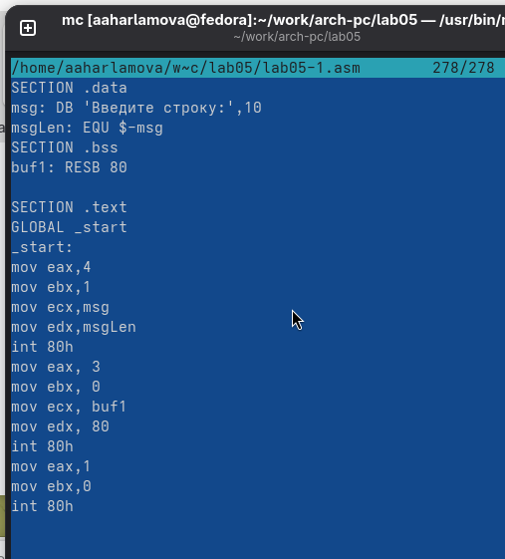
- Просмотр файла lab05-1.asm
- Скомпилировала программу, получила исполняемый файл и проверила его работу.
- 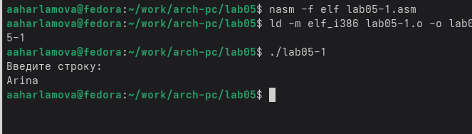
- Запуск программы lab05-1.asm
- Скачала файл in_out.asm.
- Добавила файл in_out.asm в рабочий каталог.
- Скопировала файл lab05-1.asm в lab05-2.asm.
- 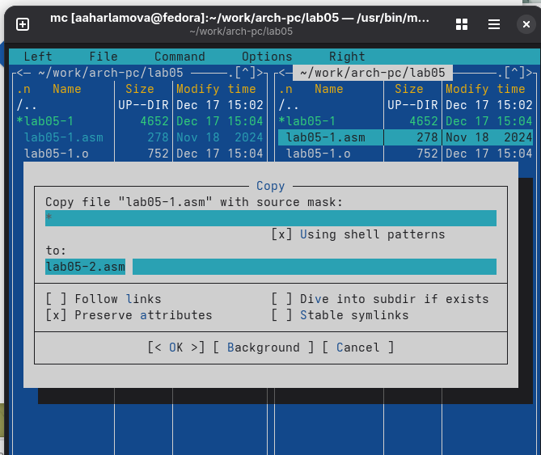
- Копирование файла lab05-1.asm в lab05-2.asm
- Написала код для программы lab05-2.asm, скомпилировала её и проверила запуск.
- 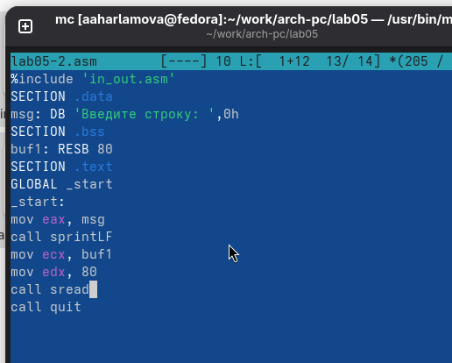
- Программа в файле lab05-2.asm
- 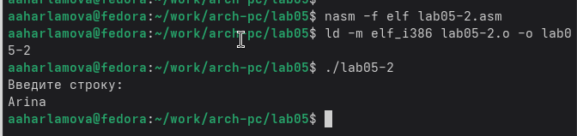
- Запуск программы lab05-2.asm
- В программе lab05-2.asm заменила подпрограмму sprintLF на sprint. Пересобрала исполняемый файл. Теперь вывод строки не завершается переходом на новую строку.
- 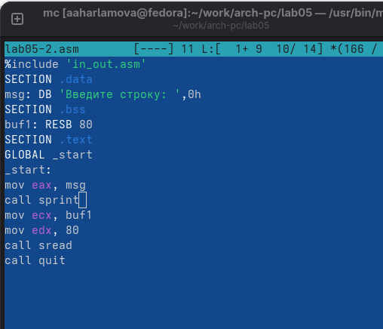
- Программа с подпрограммой sprint в файле lab05-2.asm
- 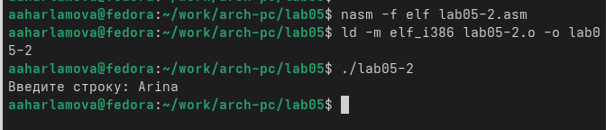
- Запуск программы lab05-2.asm с изменённой подпрограммой
- Скопировала программу lab05-1.asm и изменила код для выполнения следующих действий:
  - вывод приглашения вида “Введите строку:”
  - ввод строки с клавиатуры
  - вывод введённой строки на экран
- 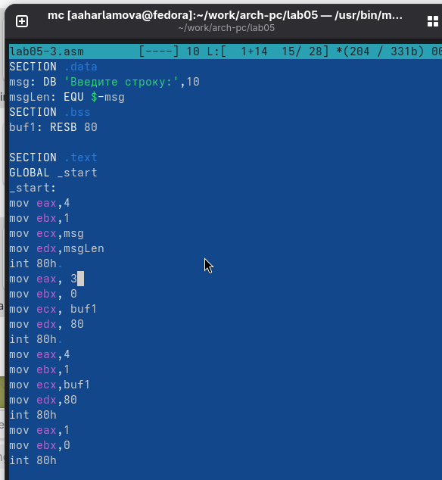
- Программа в файле lab05-3.asm
- 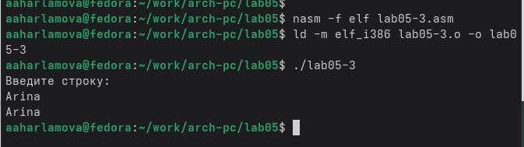
- Запуск программы lab05-3.asm
- Скопировала программу lab05-2.asm и внесла изменения для выполнения аналогичных действий:
  - вывод приглашения вида “Введите строку:”
  - ввод строки с клавиатуры
  - вывод введённой строки на экран
- 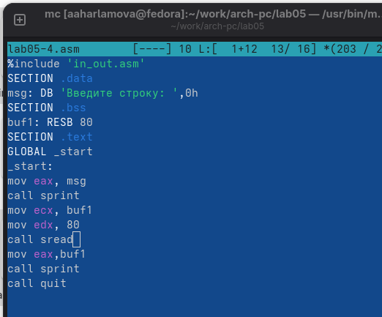
- Программа в файле lab05-4.asm
- 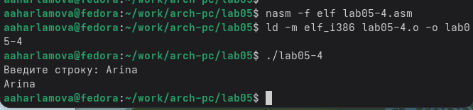
- Запуск программы lab05-4.asm
Отличие двух реализаций: В реализации на основе файла in_out.asm используются готовые подпрограммы для ввода и вывода. Это позволяет сосредоточиться только на размещении данных в нужных регистрах и вызове подпрограмм с помощью инструкции call.

2. Выводы
Научились писать базовые ассемблерные программы. Освоили ассемблерные инструкции mov и int.

